OSNOVNA ŠKOLA NIKOLE TESLE GRAČAC Školska 12, 13440 Gračac KLASA: 400-04/25-01/3 URBROJ: 2198-1-28-25-1 Gračac, 10. srpnja 2025.g. | 

OBRAZLOŽENJE POLUGODIŠNJEG IZVJEŠTAJA O IZVRŠENJU FINANCIJSKOG PLANA ZA 2025. GODINU

Pravilnikom o polugodišnjem i godišnjem izvještaju o izvršenju proračuna i financijskog plana propisuje se izgled, sadržaj, obveznici primjene, način i rokovi podnošenja, donošenja i objave polugodišnjeg i godišnjeg izvještaja o izvršenju proračuna i financijskog plana. Obrazloženje polugodišnjeg izvještaja o izvršenju financijskog plana sadrži dva dijela, obrazloženje općeg dijela odnosno obrazloženja ostvarenih prihoda i rashoda, primitaka i izdataka u izvještajnom razdoblju te obrazloženja ostvarenog manjka odnosno viška proračuna jedinice lokalne i područne (regionalne) samouprave u izvještajnom razdoblju. Drugi dio obrazloženja odnosi se na obrazloženje posebnog dijela izvještaja koji sadrži obrazloženje izvršenja programa koje se daje kroz obrazloženje izvršenja aktivnosti i projekata zajedno s ciljevima koji su ostvareni provedbom programa i pokazateljima uspješnosti realizacije tih ciljeva koji se sastoje od pokazatelja učinka i pokazatelja rezultata.

OBRAZLOŽENJE OPĆEG DIJELA IZVJEŠTAJA O IZVRŠENJU PRORAČUNA JEDINICA LOKALNE I PODRUČNE (REGIONALNE) SAMOUPRAVE

Račun prihoda i rashoda
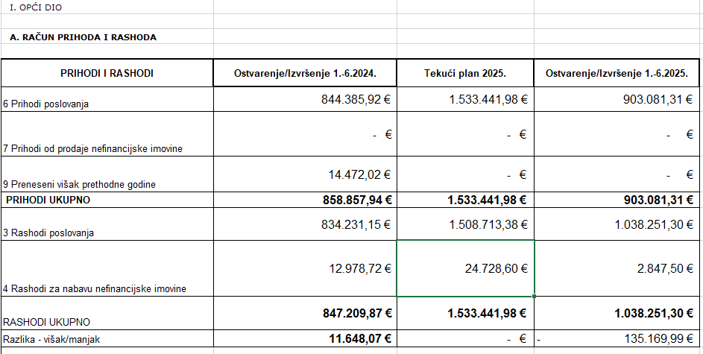
U prethodno navedenoj tablici općeg dijela polugodišnjeg izvještaja o izvršenju financijskog plana evidentirana je suma rezultata, odnosno prihoda i rashoda. U prvoj polovici 2025. godine u odnosu na 2024. godinu ostvareno je više prihoda za 5,15% kao i rashoda za 22,55%. Uzevši u obzir ostvarenje 1.-6. 2025. godine u usporedbi sa tekućim planom za istu navedenu godinu vidljivo je kako je ostvareno 41,11% manje prihoda odnosno 32,29% manje ukupnih rashoda. U 2025. godini u odnosu na promatrano razdoblje 2024. godine povećana je osnovica za izračun plaća kao i cijena usluge prijevoznika za prijevoz učenika što najviše utječe na povećanje prihoda i rashoda.

Izvještaj o prihodima i rashodima prema izvorima financiranja
Izvještaj o prihodima i rashodima prema izvorima financiranja sadrži prikaz prihoda i rashoda prema izvorima financiranja i iskazuje se prema sljedećem sadržaju:
- Stupac 1: brojčana oznaka i naziv izvora financiranja na razini razreda i skupine izvora financiranja
- Stupac 2: ostvarenje/izvršenje za izvještajno razdoblje prethodne proračunske godine na razini razreda i skupine izvora financiranja,
- Stupac 3: izvorni plan za proračunsku godinu na razini razreda i skupine izvora financiranja
- Stupac 4:Tekući plan za proračunsku godinu na razini razreda i skupine izvora financiranja
- Stupac 5: Ostvarenje/izvršenje za izvještajno razdoblje na razini razreda i skupine izvora financiranja
- Stupac 6: Indeks ostvarenja/izvršenja za izvještajno razdoblje u odnosu na ostvarenje/izvršenje prethodne godine
- Stupac 7: Indeks ostvarenja/izvršenja za izvještajno razdoblje u odnosu na tekući plan za proračunsku godinu.
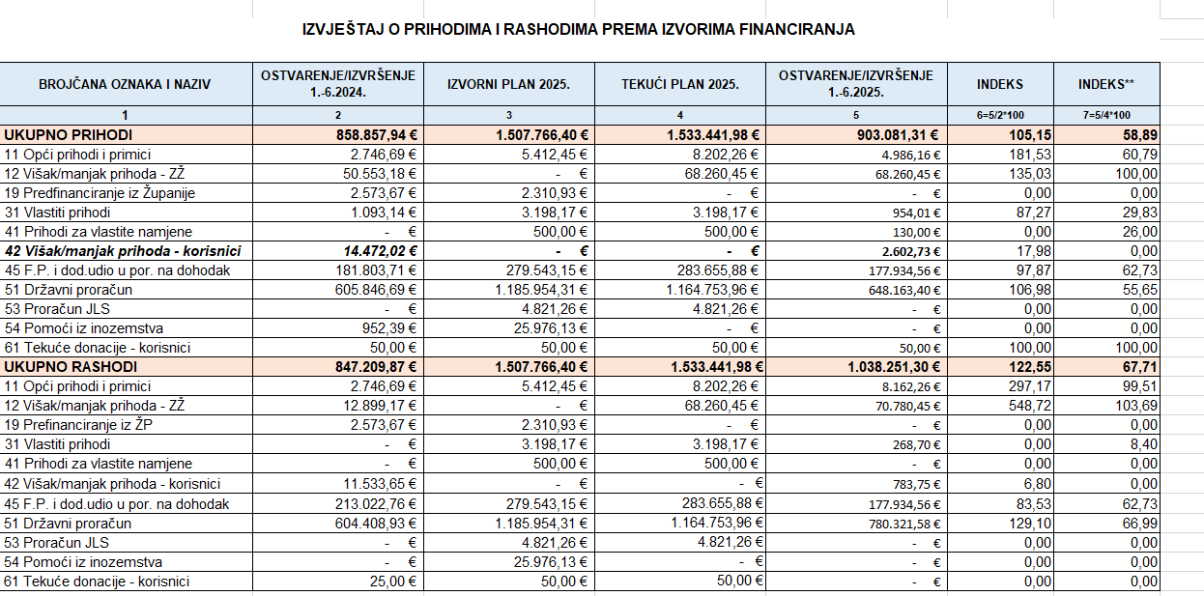
Promatrajući navedenu tablicu odnosno dio koji se odnosi na prihode vidljivo je kako je najveća razlika u postotku, gledano za prvu polovicu 2025. godine u odnosu na prvu polovicu 2024. godine, ostvarena upravo prema izvoru 12-Višak/manjak prihoda ZŽ. U odnosu na tekući plan skoro svi izvori prate manje ostvarenje od planiranog, osim prihoda prema izvoru 12 te izvoru 61. Gledajući rashode u 1. - 6.2025. godini u odnosu na isto razdoblje prethodne godine najveća razlika je zabilježena po rashodima prema izvoru 12 zbog plaćanja zaostalih računa iz prethodne godine prijevoznicima za prijevoz učenika. Najveća razlika u odnosu na tekući plan ostvarena je također po izvoru 12.

Izvještaj o prihodima i rashodima prema ekonomskoj klasifikaciji
U nastavku je prikazana tablica koji sadrži podatke o prihodima i rashodima prema ekonomskoj klasifikaciji. Izvještaj o prihodima i rashodima prema ekonomskoj klasifikaciji sadrži prikaz prihoda i rashoda prema ekonomskoj klasifikaciji i iskazuje se prema sljedećem sadržaju:
- Stupac 1: brojčana oznaka i naziv računa prihoda i rashoda ekonomske klasifikacije na razini razreda, skupine, podskupine i odjeljka ekonomske klasifikacije,
- Stupac 2: ostvarenje/izvršenje za izvještajno razdoblje prethodne proračunske godine na razini razreda, skupine, podskupine i odjeljka ekonomske klasifikacije,
- Stupac 3: izvorni plan za proračunsku godinu na razini razreda i skupine ekonomske klasifikacije,
- Stupac 4: tekući plan za proračunsku godinu na razini razreda i skupine ekonomske klasifikacije,
- Stupac 5: ostvarenje/izvršenje za izvještajno razdoblje na razini razreda, skupine, podskupine i odjeljka ekonomske klasifikacije,
- Stupac 6: indeks ostvarenja7izvršenja za izvještajno razdoblje u odnosu na ostvarenje7izvršenje za izvještajno razdoblje prethodne godine,
- Stupac 7: indeks ostvarenja/izvršenja za izvještajno razdoblje u odnosu na tekući plan za proračunsku godinu

Tablica daje prikaz prihoda i rashoda po kontu, rašlanjene do 4 razine i daje detaljniji prikaz prethodno navedene tablice.
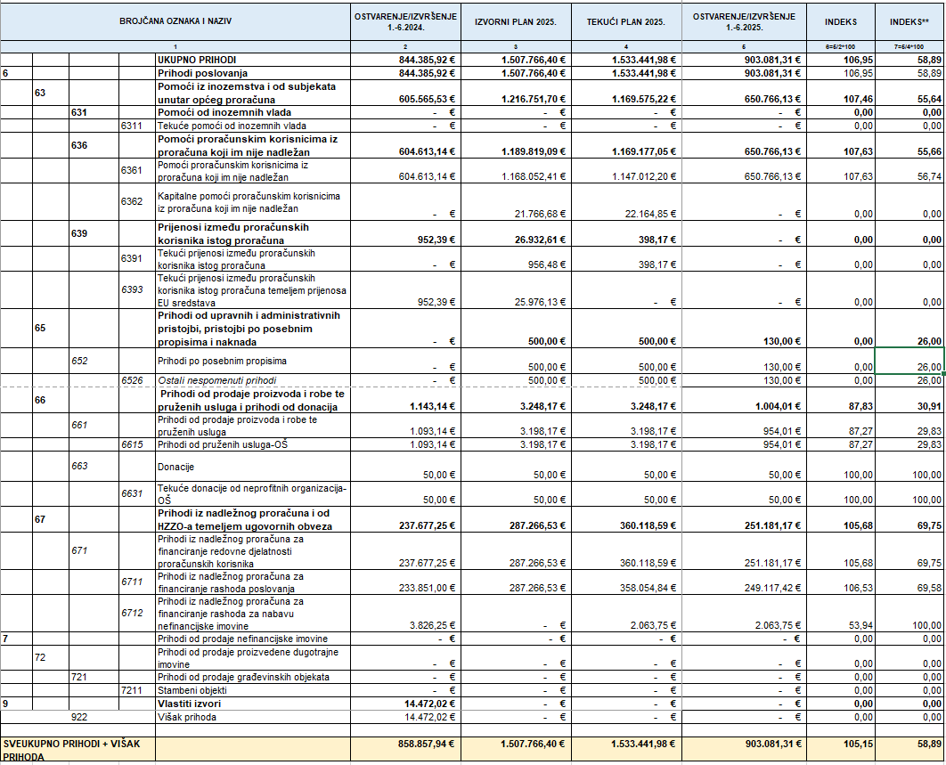

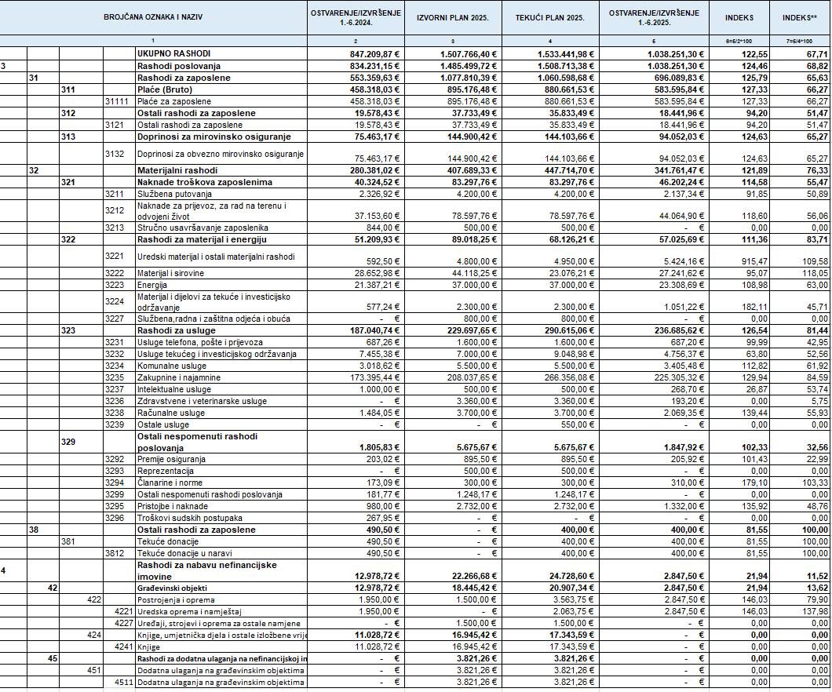

Izvještaj o rashodima prema funkcijskoj klasifikaciji
Izvještaj o rashodima prema funkcijskoj klasifikaciji sadrži prikaz rashoda prema funkcijskoj klasifikaciji i iskazuje se prema sljedećem sadržaju:
– stupac 1: brojčana oznaka i naziv funkcijske klasifikacije na razini razreda i skupine funkcijske klasifikacije,
– stupac 2: izvršenje za izvještajno razdoblje prethodne proračunske godine na razini razreda i skupine funkcijske klasifikacije,
– stupac 3: izvorni plan odnosno rebalans za proračunsku godinu na razini razreda i skupine funkcijske klasifikacije,
– stupac 4: tekući plan za proračunsku godinu na razini razreda i skupine funkcijske klasifikacije,
– stupac 5: izvršenje za izvještajno razdoblje na razini razreda i skupine funkcijske klasifikacije,
– stupac 6: indeks izvršenja za izvještajno razdoblje u odnosu na izvršenje za izvještajno razdoblje prethodne godine,
– stupac 7: indeks izvršenja za izvještajno razdoblje u odnosu na tekući plan za proračunsku godinu.

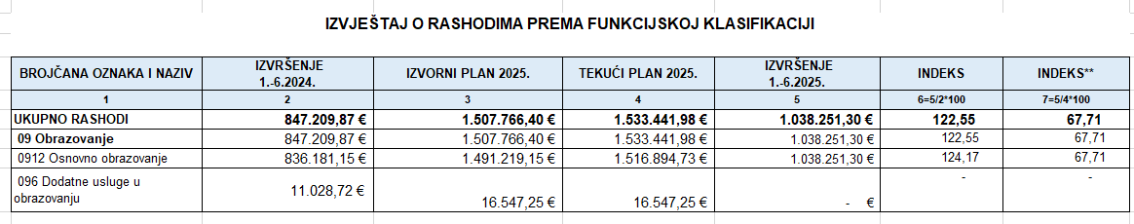
Iz priložene talice je vidljivo kako je u prvoj polovici 2025. godine ostvareno više rashoda nego u prvoj polovici 2025. godine.

OBRAZLOŽENJE POSEBNOG DIJELA IZVJEŠTAJA O IZVRŠENJU PRORAČUNA JEDINICA LOKALNE I PODRUČNE (REGIONALNE) SAMOUPRAVE

Izvještaj po programskoj klasifikaciji
Izvještaj po programskoj klasifikaciji sadrži prikaz rashoda i izdataka proračuna iskazanih po organizacijskoj klasifikaciji, izvorima financiranja i ekonomskoj klasifikaciji, raspoređenih u programe koji se sastoje od aktivnosti i projekata i iskazuje se prema sljedećem sadržaju:
Stupac 1: Brojčana oznaka računa rashoda/izdatka financiranja za koje se proračun planira,
Stupac 2: Naziv organizacijske klasifikacije na kojoj se proračun planira odnosno izvršava, izvora financiranja, glavnog programa državnog proračuna, programa, aktivnosti i projekata te računa ekonomske klasifikacije na razini skupine i odjeljka,
Stupac 3: Izvorni plan za proračunsku godinu na razini skupine ekonomske klasifikacije,
Stupac 4: Tekući plan za proračunsku godinu na razini skupine i odjeljka ekonomske klasifikacije
Stupac 5: Izvršenje za izvještajno razdoblje na razini skupine i odjeljka ekonomske klasifikacije,
Stupac 5: Indeks izvršenja za izvještajno razdoblje u odnosu na tekući plan za proračunsku godinunu

U tablici koja se nalazi u excell-u,a koja se odnosi na izvještaj po programskoj klasifikaciji evidentirani su rashodi prema planu i izvršenju za tekuće polugodišnje razdoblje sa raspoređenim iznosima za svaku poziciju prema Programu 2202 – Osnovno školstvo – standard i Programu 2203 – Osnovno školstvo – iznad standarda. Ukupno izvršenje rashoda u odnosu na plan manje je za 32,29%.

U Gračacu, 09.07.2025. godine

Voditelj računovodstva: Ravnateljica
Antonela Miletić, mag.oec Slavica Miočić, dipl.ing.

